Dump收集文档
1.当程序dump时,应用会自动压缩日志和crash文件.到指定目录.该目录
qqx5_community/dump*.zip

2.其中,* 有0-4的数值.参照:
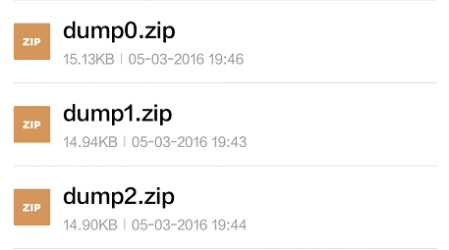

每次dump会压缩一个成一个zip文件. 从dump0-dump4循环,找最老的zip替换

3.收集日志时,将该格式的文件都要收集到.

